- 2021. szeptember 18-án lezárult a Magyar Országos Görkorcsolya és Gördeszka Szövetség Gördeszka Szakága által szervezett 2021-es Magyar Gördeszka Bajnokság Street kategóriájának versenysorozata. Gábor - a kizárólag egyesületi tag és versenyengedéllyel rendelkező versenyzők között - a 14-18 éves férfi kategóriában mindegyik versenyen az I. helyezést érte el, ezzel tehát Street kategóriában a 14-18 éves férfi korosztályban magyar bajnok lett.

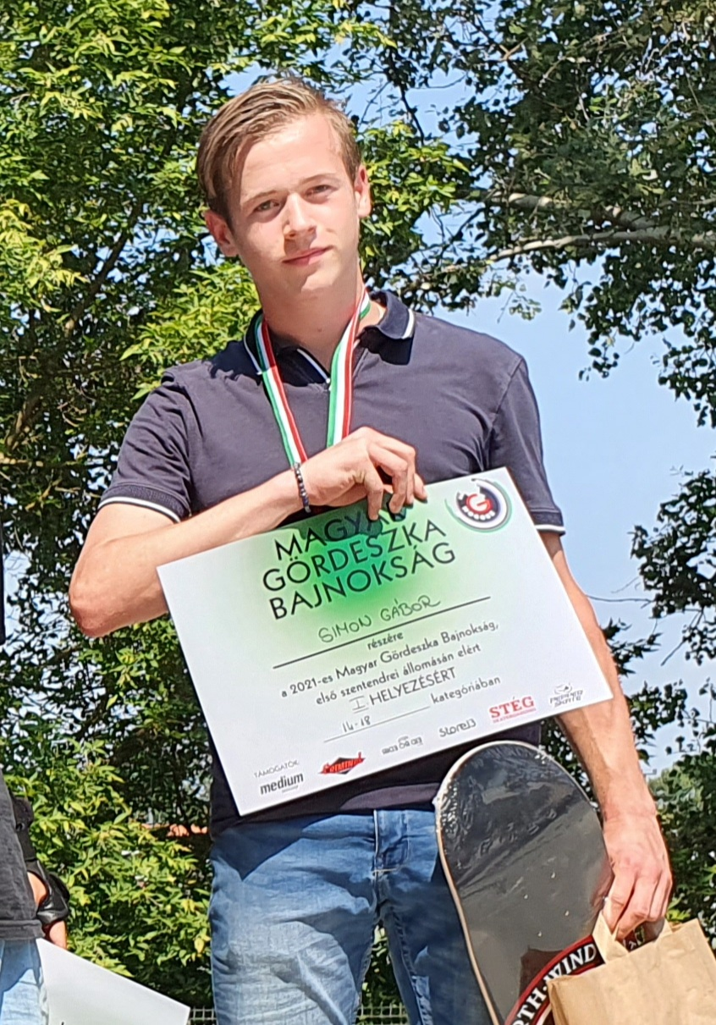

Első forduló
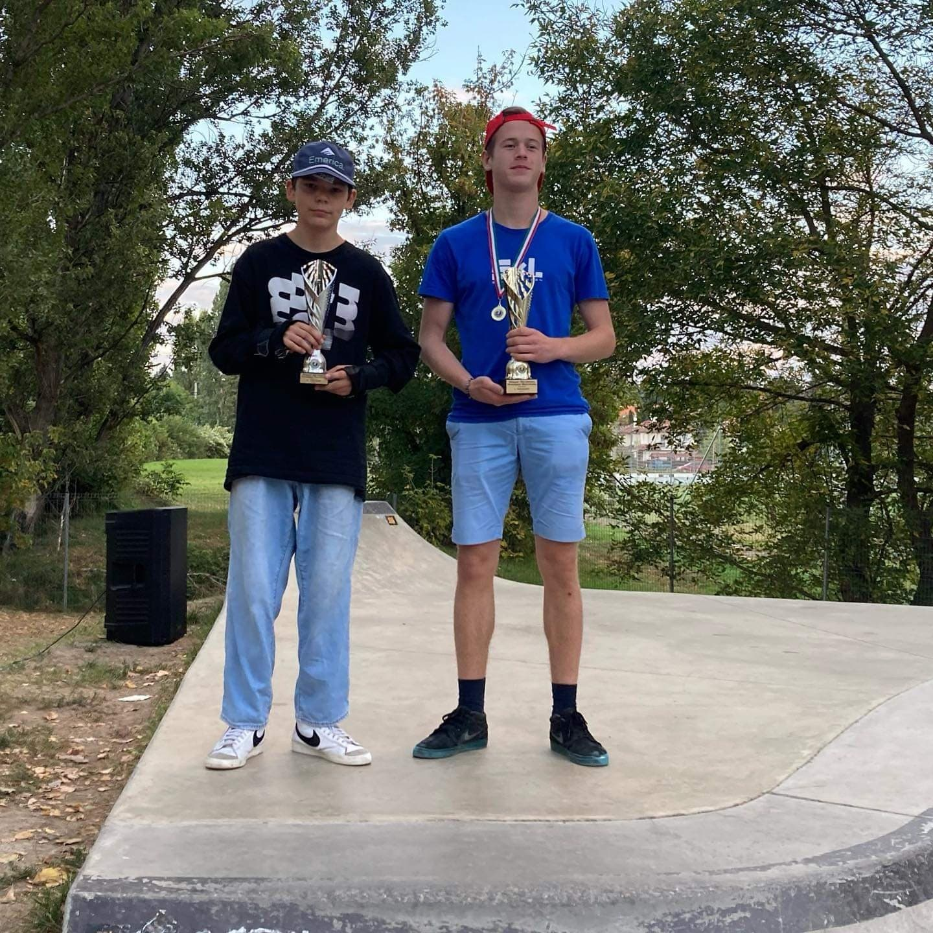

Második forduló

- A 2021. október 16-17-én a Sunset Skateparkban megrendezett MGE SKATE JAM! versenyen Gábor a 18 év alatti férfi kategóriában I. helyen végzett.

